ΔΕΛΤΙΟ ΤΥΠΟΥ
ΕΠΙΣΚΕΨΕΙΣ ΣΕ ΖΩΝΤΕΣ ΠΟΙΗΤΕΣ

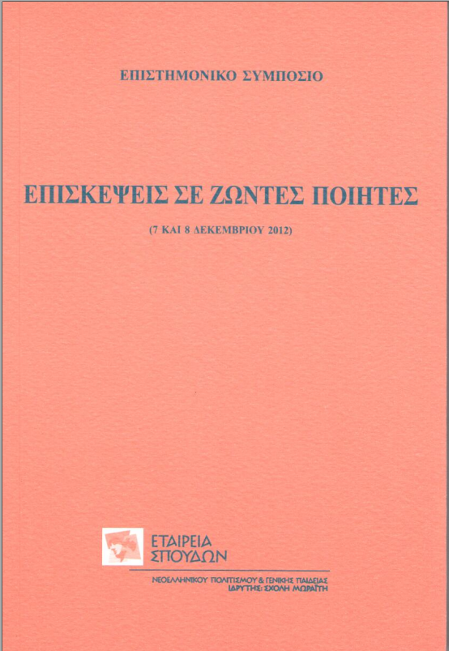

Με την αρχή της νέας χρονιάς, η Εταιρεία Σπουδών εξέδωσε έναν ακόμη τόμο της πλούσιας σε θέματα σειράς της «Επιστημονικά συμπόσια». Πρόκειται για τα πρακτικά συμποσίου του Δεκεμβρίου 2012 με τίτλο «Επισκέψεις σε ζώντες ποιητές». Δεκατρείς εξέχοντες πανεπιστημιακοί δάσκαλοι νεοελληνικής φιλολογίας, κριτικοί λογοτεχνίας, συγγραφείς και μεταφραστές επισκέπτονται το έργο ενός εν ζωή Έλληνα ποιητή, το παρουσιάζουν, το κρίνουν. Η Κατερίνα Κωστίου ανιχνεύει τη μεταφυσική της έλλειψης που υποφώσκει στο ποιητικό έργο του Θανάση Χατζόπουλου, έργο που αρδεύει η ψυχαναλυτική εξάρτυση του ποιητή. Ο Γιώργος Παγανός «επισκέπτεται» τον Απόστολο Ζώτο με τον ιδιότυπο υπερρεαλισμό του και την ποιητική των γεωγραφικών όρων και τοπωνυμίων. Ο Μιχάλης Άνθης περιδιαβαίνει την ποίηση του Βύρωνα Λεοντάρη (που έφυγε από τη ζωή το 2014) και αναγνωρίζει ως κυρίαρχες θεματικές έννοιες της ποίησής του την αίσθηση της ήττας, την υπαρξιακή αγωνία, τον εσωτερικό χρόνο και το τέλος της ποίησης. Η Τιτίκα Δημητρούλια διατρέχει τον κύκλο που διαγράφει το ποιητικό έργο του Χριστόφορου Λιοντάκη εδώ και σαράντα χρόνια, αναγνωρίζοντας εικόνες και αισθητικές επιλογές που μετασχηματίζονται διαρκώς, αλλά διατηρούν ανέπαφη τη βαθύτερη ουσία τους. Ο Δημήτρης Κόκορης αναζητά στον ποιητικό ρεαλισμό του Πρόδρομου Χ. Μάρκογλου τα βασικά χαρακτηριστικά της τεχνοτροπικής νεωτερικότητας. Η Κατερίνα Σχινά παρακολουθεί μέσα από τους στίχους της Κατερίνας Αγγελάκη-Ρουκ τον αυτοβιογραφικό στοχασμό, τις μυθολογικές αναφορές, τη βαθιά υπαρξιακή αγωνία που ορίζουν την ποίησή της και δίνουν σχήμα στο σταθερό θεματικό της δίπολο «πόθος-θάνατος». Ο Αλέξης Ζήρας εξερευνά τις αναρίθμητες στα ποιήματα του Τάσου Πορφύρη μεταμορφώσεις και ταυτίσεις, τις φυτομορφικές και γεωμορφικές περσόνες, την εμμονική προσφυγή του στο παιχνίδι των μεταλλάξεων, προσφυγή που υποδηλώνει την άρνηση της ποιητικής φαντασίας να υποδουλωθεί στην αλήθεια που της επιβάλλει η προσαρμογή στη μεταπολεμική εποχή. Ο Δημήτρης Αγγελάτος διεισδύει στον πυρήνα που θεμελιώνει την ποίηση του Γιάννη Πατίλη, δηλαδή τη βαθιά επίγνωση της απώλειας και την κριτική εγρήγορση. Η Ελισάβετ Αρσενίου αποκαλύπτει το μυστικό της πληθωρικότητας στη γραφή του κοσμοπολίτη Νάνου Βαλαωρίτη, μέσω της θεωρίας του Ζιλ Ντελέζ για τη διαμόρφωση της σημασίας και α-σημασίας. Η Άννα Κατσιγιάννη παρακολουθεί την κρυπτική στρατηγική του Κώστα Παπαγεωργίου, ποιητή λεπταίσθητα αισθαντικού και παράλληλα σκοτεινού και δύσβατου. Η Βασιλική Κοντογιάννη ξετυλίγει τον αναγνωστικό μίτο για την ποίηση του Μιχάλη Γκανά, με ερμηνευτικό κλειδί την κάθοδο στον Άδη, τη Νέκυια. Η Μαρία Στασινοπούλου μιλά όχι μόνον για την ειρωνική γλώσσα της φωνής και του ρυθμού του Νάσου Βαγενά αλλά και για τη συνολική ποιητική παραγωγή του, αναζητώντας θεματικά μοτίβα, ποιητικούς τόπους, μορφολογικούς τρόπους και ιδεολογικές συντεταγμένες. Τέλος, η Άννα Λυδάκη εξηγεί πώς οι μελοποιημένοι στίχοι του «Άγιου Φεβρουάριου» του Μάνου Ελευθερίου −χάρη στα λιτά εκφραστικά τους μέσα, τις συγκλονιστικές εικόνες τους, τα διαχρονικά και πανανθρώπινα νοήματά τους και την αρμονική σύζευξη στίχων και μουσικής− αυτονομούνται από το δημιουργό τους και γίνονται λόγος συλλογικός, όπως ακριβώς κάποτε και οι στίχοι των δημοτικών τραγουδιών.

ΕΚΔΟΤΗΣ: Εταιρεία Σπουδών Νεοελληνικού Πολιτισμού & Γενικής Παιδείας (ιδρυτής: Σχολή Μωραΐτη)
ΣΕΙΡΑ: Πρακτικά Επιστημονικών Συμποσίων
ΣΥΓΓΡΑΦΕΑΣ: Συλλογικό
ΔΙΟΡΘΩΣΗ & ΕΠΙΜΕΛΕΙΑ: Ουρανία Καϊάφα
ΣΤΟΙΧΕΙΟΘΕΣΙΑ: Γ. Αργυρόπουλος ΕΠΕ
ΣΕΛΙΔΕΣ: 252
ISBN: 978-960-259-143-7
ΧΡΟΝΟΣ ΕΚΔΟΣΗΣ: Φεβρουάριος 2016
ΚΕΝΤΡΙΚΗ ΔΙΑΘΕΣΗ: Σπύρος Μαρίνης και ΣΙΑ, Σόλωνος 76, Τ.Κ. 10680
ΤΙΜΗ: 16,00€

